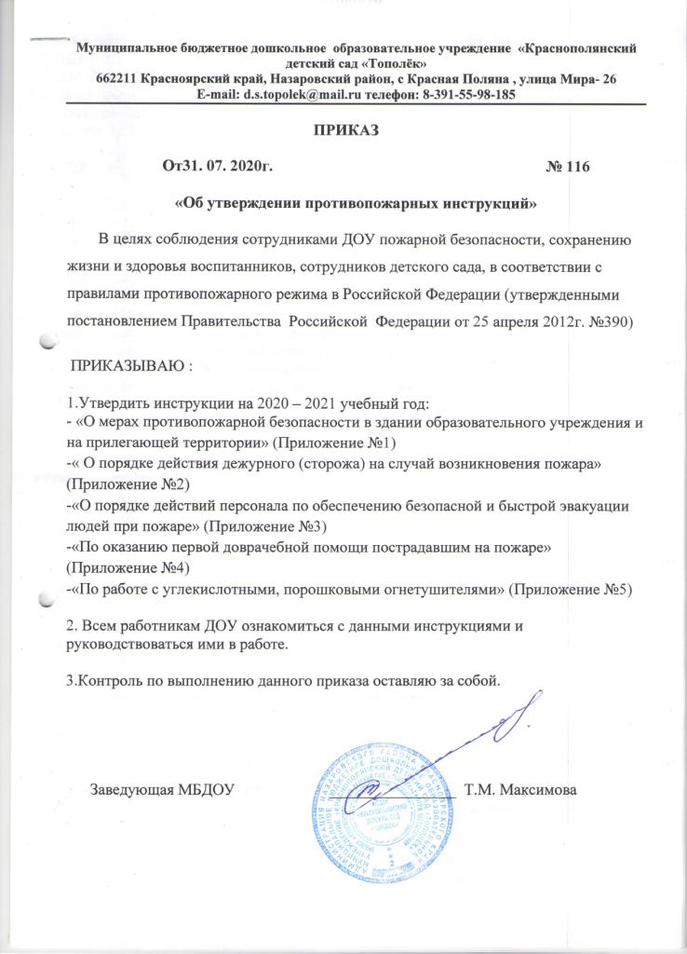

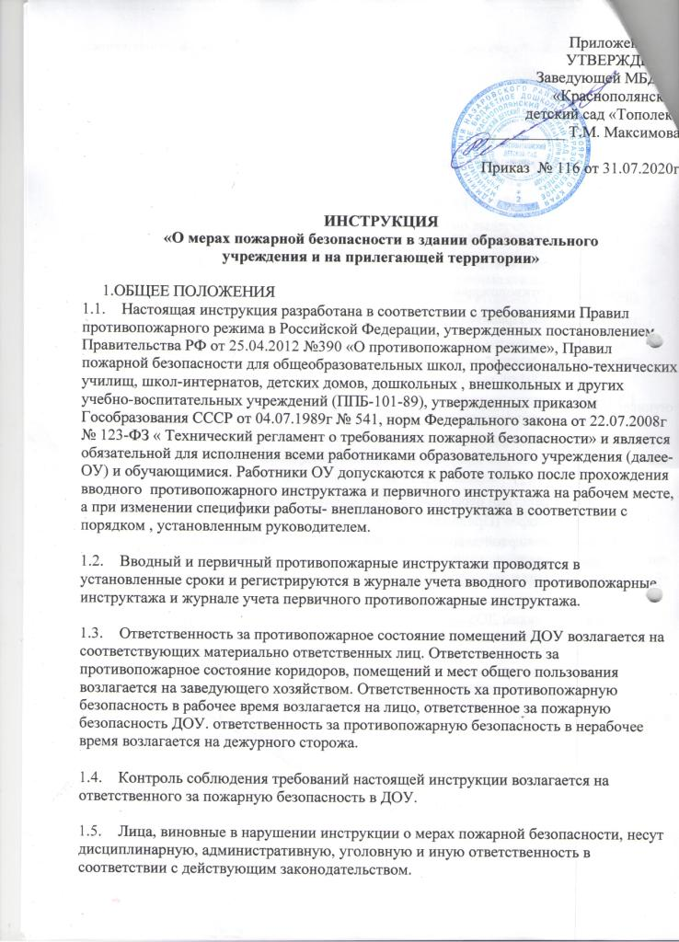
2.СОДЕРЖАНИЕ ТЕРРИТОРИИ, ЗДАНИЯ, ПОМЕЩЕНИЙ, ЭВАКУАЦИОННЫХ ПУТЕЙ.

2.1. Перед началом учебного года ДОУ должна принять комиссия, в состав которой входит представитель государственного пожарного надзора.

2.2. Территорию ДОУ необходимо содержать в чистоте. Отходы горючих материалов, опавшие листья и сухую траву следует регулярно убирать и вывозить.

2.3. Дороги, проезды и подъезды к пожарным водоисточникам, а также доступы к пожарному инвентарю и оборудованию должны быть всегда свободными, содержаться в исправном состоянии, а зимой – быть очищенными от снега и льда.

2.4. Разведение костров, сжигание мусора и устройство открытых кухонных очагов на территории ДОУ не допускается.

2.5. Все проходы, эвакуационные пииту и выходы из здания должны быть свободными. Здание ДОУ должно быть обеспечено светящимися указателями «Выход», табличками пути следования при эвакуации, планами эвакуации, размещенными в доступных для обозрения местах, табличками с телефонами вызова экстренных служб.

2.6. В групповых комнатах следует размещать только необходимые для обеспечения учебного процесса предметы и приспособления.

2.7. Приборы, принадлежности и пособия, размещенные в групповых комнатах, кабинетах, лабораториях или специально выделенных для этих целей помещениях, должны храниться в шкафах, на стелажах или на стационарно установленных стойках.

2.8. По окончанию работы работники ДОУ должны тщательно осмотреть помещения, устранить выявленные недостатки, обесточить электросеть и закрыть помещения на ключ.

2.9. Курение в здании ДОУ и на прилегающей территории категорически запрещено.

2.10. В здании ДОУ запрещается:
-производить перепланировку помещений с отступлением от требований строительных норм и правил;
-увеличивать число столов в группах и кабинетах сверх их количества, предусмотренного проектом, по которому построено здание;
-использовать для отделки стен и потолков путей эвакуации (рекреаций, лестничных клеток, фойе, вестибюлей, коридоров и т.п.) горючие материалы.
-устанавливать решетки, жалюзи и подобные им несъемные солнцезащитные, декоративные и архитектурные устройства на окнах помещений, связанных с пребыванием людей, а также лестничных клеток, коридоров, холлов и вестибюлей;
-снимать дверные полотна в проемах, соединяющих коридоры с лестничными клетками;
-забивать двери эвакуационных выходов, загромождать эвакуационные пути и выходы мебелью, оборудование и пр.;
-применять для отопления помещений нестандартные (самодельные) нагревательные приборы;
-использовать электроплитки, кипятильники, электрочайники, газовые плиты и т.п. устройства для приготовления пищи и трудового обучения (за исключением специального оборудованных помещений);
-устанавливать зеркала и устраивать ложные двери на путях эвакуации;
-проводить огневые, электросварочные и другие виды пожароопасных работ в зданиях при наличии в них людей;
-обертывать электрические лампы бумагой, материей и другими горючими материалами;
-применять для освещения свечи, керасиновые лампы и фонарики;
-производить уборку помещений, очистку деталей и оборудования с применением легковоспламеняющихся и горючих жидкостей;
-сливать легковоспламеняющиеся и горючие жидкости в канализацию;
-производить отогревание труб систем отопления, водоснабжения, канализации и т.п. с применением открыто огня;
-хранить и применять в подвальных и цокольных этажах легковоспламеняющиеся жидкости, горючие материалы, взрывчатые вещества, пиротехнические устройства, товары в аэрозольной упаковке и другие взрывоопасные вещества и материалы;
-хранить на рабочих местах и в шкафах, а также оставлять в карманах спецодежды использованные обтирочные материалы;
-оставлять без присмотра включенные в сеть радиоприемники, телевизоры и другие электроприборы.
3. ТРЕБОВАНИЯ К СИСТЕМАМ ОТОПЛЕНИЯ, ВЕНТИЛЯЦИИ И КОНДИЦИОНИРОВАНИЯ ВОЗДУХА.
3.1. Перед началом отопительного сезона все приборы и системы отопления, вентиляции и кондиционирования воздуха ДОУ должны быть проверены и отремонтированы, а обслуживающий их персонал должен пройти противопожарный инструктаж.
3.2. При эксплуатации систем вентиляции и кондиционирования воздуха запрещается:
- отключать огнезадерживающие устройства;
-выжигать скопившиеся в воздуховодах и зонах жировые отложения и другие горючие вещества;
-закрывать вытяжные каналы, отверстия и решетки;
-проводить работы в вытяжном шкафу, если в нем находятся вещества, материалы и оборудование, не относящиеся к выполняемым операциям, а также при его неисправности и отключенной системе вентиляции.
4. ТРЕБОВАНИЯ К ЭЛЕКТРОУСТАНОВКАМ.
4.1. Электрические сети и электрооборудование, используемое в ДОУ, а также правила их эксплуатации должны отвечать требованиям действующих правил устройства электроустановок, правил технической эксплуатации электроустановок потребителей и правил техники безопасности при эксплуатации электроустановок потребителей.
4.2. Соединения, оконцевания и ответвления жил проводов и кабелей должны быть выполнены с помощью опрессовки, пайки или специальных зажимов.
4.3. Переносные светильники должны быть оборудованы защитными стеклянными колпаками и металлическими сетками и подключаться от осветительных коробок со штепсельными розетками.
4.4. Электродвигатели должны регулярно очищаться от пыли.
4.5.При эксплуатации электроустановок запрещается:
-использовать кабели и провода с поврежденной или потерявшей защитные свойства изоляцией;
-оставлять под напряжением электрические провода и кабели с неизолированными концами;
-пользоваться поврежденными розетками, рубильниками, выключателями и другими неисправными электрическими приборами;
-применять для прокладки электросетей телефонные провода.
4.6. Все неисправности в электросетях и электроаппаратуре, которые могут вызвать искрение и короткое замыкание, должны быть немедленно устранены.
4.7. На случай отключения электроэнергии на посту дежурного должны храниться электрические фонари. Ответственность за хранение и поддержание в рабочем состоянии возлагается на заведующего хозяйством.
5. ТРЕБОВАНИЯ К ПРОТИВОПОЖАРНОМУ ВОДОСНАБЖЕНИЮ.
5.1. Внутренние пожарные краны ДОУ должны регулярно проходить техническое обслуживание и проверяться комиссией на работоспособность путем пуска воды.
5.2. Пожарные краны внутреннего противопожарного водопровода должны быть оборудованы рукавами, стволами и помещены в запломбированные шкафы. На дверце каждого шкафа пожарного крана должны быть указаны:
-буквенный индекс пожарного крана.
-порядковый номер пожарного крана.
-номер телефона ближайшей пожарной части.
5.3. Пожарные рукава должны быть сухими, хорошо скатанными и присоединенными к кранам и стволам. Один раз в год необходимо производить их проверку путем пуска воды под давлением.
5.4.В случае проведения ремонтных работ или отключения участков водопроводной сети, выхода из строя насосных станций, утечки воды из пожарных водоемов и резервуаров следует немедленно уведомить об этом пожарную охрану.
5.5. Крышки люков пожарных резервуаров и колодцев подземных гидрантов должны находиться в закрытом состоянии и своевременно очищаться от грязи, льда и снега.
6. ТРЕБОВАНИЯ К ЭКСПЛУАТАЦИИ УСТАНОВОК ПОЖАРНОЙ АВТОМАТИКИ.
6.1. Установки пожарной автономики ДОУ должны эксплуатироваться в автоматическом режиме и круглосуточно находится в рабочем состоянии.
6.2. В период выполнения работ по техническому обслуживанию или ремонту установок, проведение которых связано с их отключением, администрация ДОУ Должна обеспечить пожарную безопасность защищаемых установками помещений и известить об этом пожарную охрану.
6.3. При эксплуатации установок пожарной автоматики не допускается:
-загромождать подходы к контрольно- сигнальным устройствам и приборам;
-складировать материалы на расстоянии менее 0,9 м. до оросителей и 0,6 м. до извещателей;
-наносить на извещатели краску, побелку, штукатурку и другие защитные покрытия.
7. ТРЕБОВАНИЯ К ПЕРВИЧНЫМ СРЕДСТВАМ ПОЖАРОТУШЕНИЯ.
7.1. ДОУ оснащается первичными средствами пожаротушения независимо от оборудования здания и помещений установками пожаротушения и пожарными кранами. Ответственность за обеспечение ДОУ первичными средствами пожаротушения, их техническим состоянием и своевременной перезарядкой возлагается на заведующего хозяйством.
7.2. Огнетушители должны размещаться в легкодоступных местах, где исключено попадание на них прямых солнечных лучей и атмосферных осадков, а также непосредственное воздействие отопительных и нагревательных приборов.
7.3. Ручные огнетушители размещаются:
-путем навески на вертикальные конструкции на высоте не более 1,5 м. от пола до нижнего торца огнетушителя;
- путем установки в пожарные шкафы совместно с пожарными кранами, в специальные тумбы или пожарные стенды.
7.4. На период перезарядки и технического обслуживания огнетушителей, связанного с их ремонтом, на их место должны быть установлены огнетушители из резервного фонда.
7.5. При эксплуатации и техническом обслуживании огнетушителей следует руководствоваться требованиями, изложенными в прилагаемых к ним паспортам заводов-производителей и утвержденными в установленном порядке регламентами технического обслуживания огнетушителей каждого вида.
7.6. Использование первичных средств пожаротушения для хозяйственных и прочих нужд, не связанных с тушением пожаров, запрещается.
8. ТРЕБОВАНИЯ К ПОМЕЩЕНИЯМ ПОВЫШЕННОЙ ПОЖАРООПАСНОСТИ.
8.1. Для каждого помещения повышенной пожароопасности в ДОУ устанавливаются определенные требования.
8.2. Требования пожарной безопасности для ведения занятий:
-перед началом работы с любыми огнеопасными материалами необходимо убедиться в наличии и исправности средств пожаротушения;
-во время работы запрещается ставить опыты, не связанные с воспитательным процессом;
-после каждого опыта необходимо сразу вымыть посуду и убрать материалы;
-после окончания занятий следует убрать все пожароопасные и пожаро - взрывоопасные вещества и материалы в помещения, оборудованные для их временного хранения;
-перед уходом из кабинета следует убедиться, что на рабочем столе и в вытяжном шкафу отключены электроприборы, выключена вода и перекрыты газовые линии.
9. ТРЕБОВАНИЯ К ПРОВЕДЕНИЮ МАССОВЫХ МЕРОПРИЯТИЙ.
9.1. Перед началом массовых мероприятий ответственный за пожарную безопасность должен тщательно проверить все помещения, эвакуационные выходы и пути на соответствие их требованиям пожарной безопасности, а также убедиться в наличии и исправном состоянии первичных средств пожаротушения, связи и пожарной сигнализации. Все выявленные недостатки необходимо устранить до начала мероприятия.
9.2. На время проведения массовых мероприятий должно быть организовано дежурство работников ДОУ.
9.3. Во время проведения массовых мероприятий с детьми должны неотлучно находится воспитатели, с которыми предварительно проводится целевой противопожарный инструктаж.
9.4. Этажи и помещения, где проводятся массовые мероприятия, должны иметь не менее двух рассредоточенных эвакуационных выходов, обозначенных световыми указателями с надписью «Выход» белого цвета на зеленом фоне, подключенными к сети аварийного или эвакуационного освещения здания.
9.5. Количество присутствующих в помещении детей и взрослых при проведении массового мероприятия определяется из расчета 0,75 кв.м на одного человека, а при проведении танцевальных вечеров, спортивных праздников и т.п.- из расчета 1,5 кв.м на человека.
9.6. В помещениях, используемых для проведения массовых мероприятий запрещается:
-применять пиротехнические изделия, другие прожекторы и свечи;
-украшать елку марлей и ватой, не пропитанными огнезащитными составами;
-проводить перед началом или во время представлений огневые, покрасочные и другие пожароопасные и пожаро- взрывоопасные работы;
-уменьшать ширину проходов между рядами и устанавливать в проходах дополнительные кресла, стулья и др.;
-полностью гасить свет в помещении во время спектаклей или представлений;
-допускать нарушения установленных норм заполнения помещений людьми.
Все сгораемые декорации, сценическое оформление, а также драпировка, используемые на окнах и дверях, должны подвергаться обработке огнезащитными составами с составлением акта в двух экземплярах, один из которых хранится в ДОУ.
9.7. На мероприятиях могут применяться электрические гирлянды и иллюминация, имеющие соответствующий сертификат соответствия. При обнаружении неисправности в иллюминации или гирляндах (нагрев проводов, мигании лампочек, искрение и др.) они должны быть немедленно обесточены.
9.8.Новогодняя ёлка должна устанавливаться на устойчивом основании и не загромождать выход из помещения. Ветки елки должны находиться на расстоянии не менее 1м от стен и потолков.
10. ПОРЯДОК ОСМОТРА И ЗАКРЫТИЯ ЗДАНИЯ И ПОМЕЩЕНИЙ ПО ОКОНЧАНИИ РАБОТЫ.
10.1.В помещениях ДОУ необходимо соблюдать установленный порядок осмотра и закрытия помещений.
10.2. Работник, ответственный за противопожарную безопасность помещения, после окончания рабочего дня обязан:
- осмотреть помещение и убедиться в отсутствии возможных причин возникновения пожара;
-обесточить все электропотребители, за исключением работающих круглосуточно и дежурного освещения;
-проверить закрытие окон и форточек;
-закрыть помещение, ключи сдать на пост охраны, расписаться в журнале учета выдачи и возврата ключей.
Помещения могут быть закрыты только после их осмотра и устранения всех пожароопасных недочетов. О недочетах, которые не могут быть устранены проверяющим, последний обязан немедленно сообщить руководителю для принятия соответствующих мер.
Неисправные электросети и электрооборудование должны быть немедленно отключены до приведения их в пожаробезопасное состояние.
10.3. При обнаружении неисправностей и (или) аварийной ситуации работники ДОУ обязаны поставить в известность администрацию учреждения, обеспечить отсутствие воспитанников в аварийном помещении.
11. ПОРЯДОК ДЕЙСТВИЯ В СЛУЧАЕ ВОЗНИКНОВЕНИЯ ПОЖАРА.
11.1. В случае возникновения пожара действия работников ДОУ и привлекаемых к тушению пожара лиц в первую очередь должны быть направлены на обеспечение безопасности детей, их эвакуацию и спасение.
11.2. Каждый работник ДОУ, обнаруживший пожар или его признаки (задымление, запах горения или тления, повышенная температура и т.п.) обязан:
-немедленно сообщить об этом по телефону 101;
-задействовать систему оповещения людей о пожаре, приступить самому и привлечь других лиц к эвакуации детей из здания в безопасное место согласно плану эвакуации;
-при необходимости отключить энергоснабжение здания;
-в случае целесообразности приступить к тушению пожара первичными средствами пожаротушения;
-по возможности вынести из здания наиболее ценное имущество и документы.
11.3. Все работники ДОУ должны быть ознакомлены с планом действий администрации и персонала в случае возникновения пожара, знать и четко выполнять свои обязанности.
11.4. Руководитель ДОУ в случае возникновения пожара при непосредственном участии своего заместителя по безопасности обязан:
- продублировать сообщение о возникновении пожара в пожарную охрану и поставить в известность о случившемся вышестоящее руководство;
-в случае угрозы жизни людей немедленно организовать их спасение;
-при необходимости отключить энергоснабжение здания, прекратить все работы в здании за исключением работ, связанных с мероприятиями по ликвидации пожара;
-удалить за пределы опасной зоны всех работников, не участвующих в тушении пожара;
-осуществлять общее руководство по тушению пожара до прибытия пожарной охраны;
-обеспечить соблюдение требований безопасности работниками, принимающими участие в тушении пожара;
-организовать эвакуацию и защиту материальных ценностей;
-организовать встречу пожарных подразделений, проинформировать первого прибывшего начальника пожарной охраны о принятых мерах, о конструктивных особенностях здания, действовать по его указанию в зависимости от обстановки.

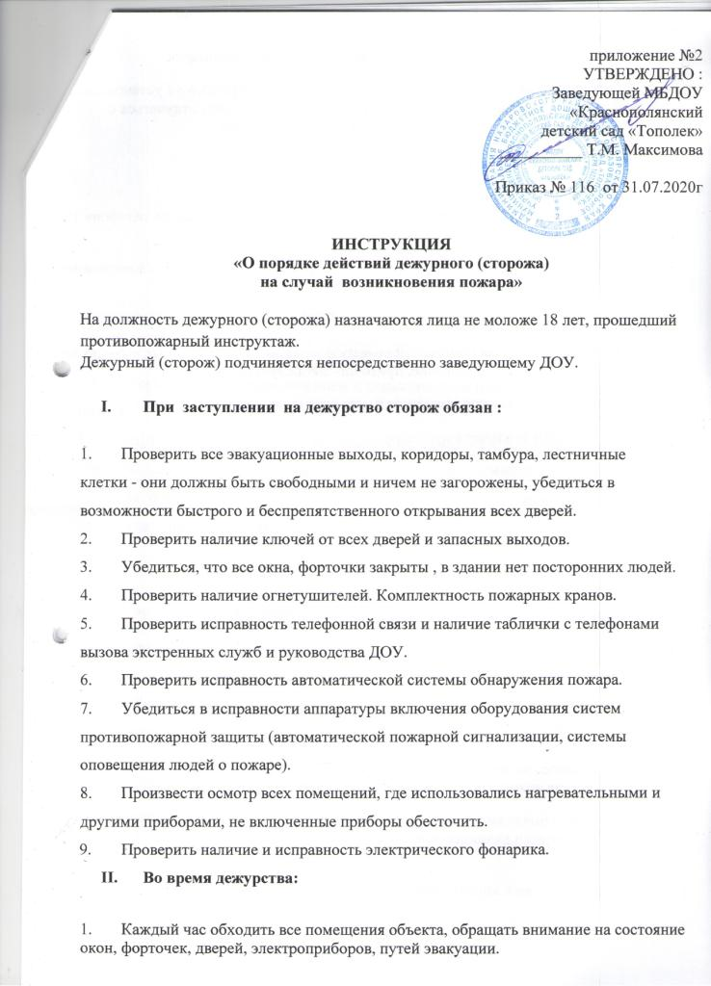

2..Для освещения помещений использовать только электрофонарик.
3. Не допускается спать, пользоваться открытым огнем, курить в не установленном месте, употреблять спиртные напитки, впускать посторонних лиц, отлучаться с территории объекта, пользоваться нагревательными приборами.

III. При обнаружении пожара:

- В первую очередь сообщить о случившемся в пожарную охрану по телефону 101, сообщить, что горит, чему угрожает, адрес и свою фамилию.
- Оповестить обслуживающий персонал для организации быстрой и своевременной эвакуации людей из здания.
- Сообщить о случившемся руководителю ДОУ.
- Открыть все дверные замки на основных и запасных эвакуационных выходах из здания (отключить эл. оборудование, приточно-вытяжную вентиляцию).
- Приступить к тушению пожара от пожарного крана, огнетушителем.
- Вынести материальное имущество.
- Встретить пожарных, проводить к месту пожара.

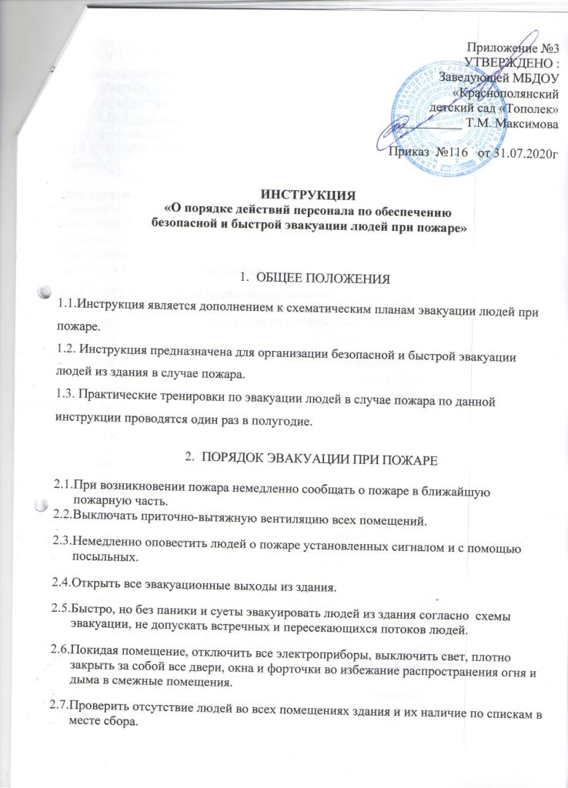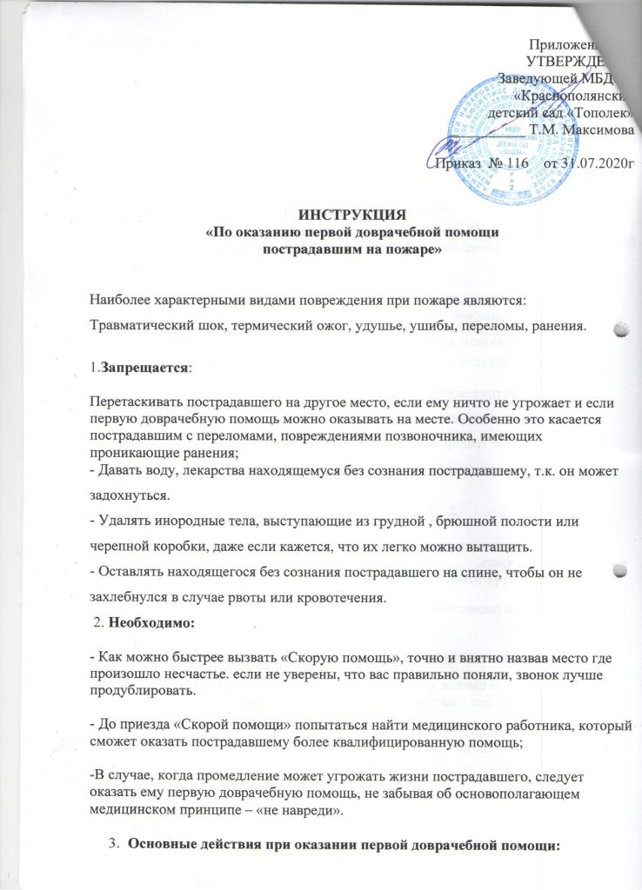

-освободить обожженную часть тела от одежды; если нужно, разрезать, не сдирая, приставшие к телу куски ткани;
-нельзя вскрывать пузыри, касаться ожоговой поверхности руками, смазывать ее жиром, мазью и другими веществами.
При ограниченных ожогах I степени на покрасневшую кожу хорошо наложить марлевую салфетку. Следует немедленно начать охлаждение места ожога (прикрыв его салфеткой) водопроводной водой в течении 10-15 минут. после чего на пораженную поверхность наложить чистую, лучше стерильную, щадящую повязку, ввести обезболивающие средства (анальгин, баралгин и т.п.).
При обширных ожогах, после наложения повязок, напоить пострадавшего горячим чаем, дать обезболивающее и, тепло укутав, срочно отправить в больницу. Если перевозка задерживается, обожженному дают пить щелочно-солевую смесь (1 чайная ложка поваренной соли и 1/2 чайной ложки питьевой соды). В первые 6 часов после ожога человек должен получать не менее 2 стаканов такого раствора в час, так как происходит потеря большого количества солей и воды.

При ранении необходимо:
-смазать края раны йодом или спиртом;
-наложить стерильную повязку.

При ранении запрещается:
-прикасаться к ране руками;
-при наложении повязки прикасаться к стороне бинта, прилежащей к ране.

При сильном кровотечении необходимо:
-пережать поврежденный сосуд пальцем;
-сильно согнуть поврежденную конечность, подложив под колено или локоть тканевый валик;
-наложить жгут, но не более чем на 1,5 часа, после чего ослабить скрутку и, когда конечность потеплеет и порозовеет, снова затянуть;
-при небольших кровотечениях прижать рану стерильной салфеткой и туго забинтовать.

При переломах необходимо:
-обеспечить покой травмированного места;
-наложить шину (стандартную или из подручных материалов);
-придать сломанной руке или ноге возвышенное положение;
-приложить холодный компресс;
-дать обезболивающее;
-при открытом переломе наложить на рану антисептическую повязку.

При переломах запрещается:
-пытаться составлять обломки костей;
-фиксировать шину в месте, где выступает кость;
-прикладывать к месту перелома грелку;
-без необходимости снимать одежду и обувь с поврежденной конечности (в месте перелома одежду и обувь лучше вырезать).

При удушье необходимо:
-обеспечить приток свежего воздуха;
-уложить пострадавшего так, чтобы ноги были приподняты;
-расстегнуть одежду, стесняющую дыхание;
-дать понюхать нашатырный спирт;
-при отсутствии самостоятельного дыхания провести искусственное дыхание и непрямой массаж сердца.
Приступая к оказанию первой доврачебной помощи пострадавшему при пожаре, спасающий должен четко представлять последовательность собственных действий в конкретной ситуации. Время играет решающую роль.

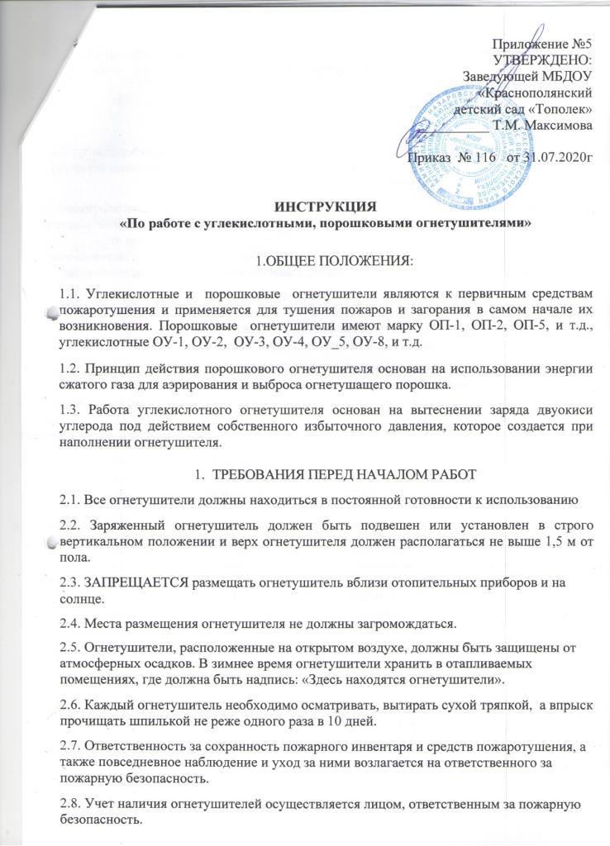

2.9. Каждый углекислотный огнетушитель необходимо взвешивать один раз в год. Утечка углекислоты в течение гарантийного срока (гарантийный срок -2 года) не должна превышать 250гр.

3.ТРЕБОВАНИЯ ВО ВРЕМЯ РАБОТЫ

3.1. Порошковые огнетушители используются в качестве первичного средства тушения пожаров класса А (твердых веществ), В (жидких веществ), С (газообразных веществ) и электроустановок, находящихся под напряжением до 1000 В.

3.2.для приведения огнетушителя в действие необходимо выдернуть опломбированную чеку и отвести вверх рукоятку запуска. Дальнейшее управление работой огнетушителя осуществляется путем нажатия кистью руки пистолета распылителя, при этом огнетушащий порошок, через гибкий рукав и пистолет-распылитель, подается на очаг пожара. Тушение необходимо производить с наветренной стороны с расстояния не менее 3-4 метра.

3.3. Углекислотные огнетушители используются в качестве первичного средства тушения пожара класса А (твердых веществ), В (жидких веществ), С (газообразных веществ) и электроустановок, находящихся под напряжением до 1000 В.

3.4.Для приведения огнетушителя в действие необходимо выдернуть опломбированную чеку, направить раструб на очаг пожара, в запорно-пусковом устройстве нажимного типа - нажать на рычаг, а в устройстве рычажного типа - повернуть рычаг до отказа на 180 град. при тушении пожара не допускается подводить раструб ближе 1м до пламени, а также до электроустановки, находящейся под напряжением.

4. ТРЕБОВАНИЯ В АВАРИЙНОЙ СИТУАЦИИ.

4.1. При обнаружении очага пожара отключить оборудование и освещение от сети питания. После обесточивания цепей питания и освещения принять меры к ликвидации очага возгорания с помощью огнетушителя (в случае, если очаг возгорания локальный).

4.2. если самостоятельно ликвидировать пожар невозможно, вызвать пожарную часть, сообщить о возгорании руководству, покинуть помещение.

5. ТРЕБОВАНИЯ ПО ОКОНЧАНИЮ РАБОТ.

5.1. После работы огнетушитель должен быть сдан на зарядку.

5.2. Сообщить ответственному за противопожарное состояние объекта, о количестве и типах использованных огнетушителей.

